

Génie Logiciel – Programmation Orientée Objet

2ème Semestre

Année 2017-2018

**Rapport de Projet : Génie Logiciel**

Description rapide : Le but de notre projet est d’associer les tirages de l’EuroMillion à des fractales, en jouant sur les couleurs ainsi que le niveau de zoom.

# Membres du Groupe

**Etudiants :**

* BOURDOULOUS Bérangère 31
* COLIN Tim 31
* DUMLU Ahmet 32
* HOMSI KUE Richard Junior 32
* KERHARO Vincent 31
* PAU Allan 31
* SYLVAIN Armand 31
* TAGNATI Ugo 31

**Professeur :** Mr LERICHE-DESSIRIER Thierry

Table des matières

[Membres du Groupe. 2](https://euc-word-edit.officeapps.live.com/we/wordeditorframe.aspx?new=1&ui=en%2DUS&rs=en%2DUS&WOPISrc=https%3A%2F%2Fetesiea%2Dmy%2Esharepoint%2Ecom%2Fpersonal%2Ftcolin%5Fet%5Fesiea%5Ffr%2F%5Fvti%5Fbin%2Fwopi%2Eashx%2Ffiles%2Fe32755edfd7b40d89aed022432ef9a5e&wdPreviousSession=4a44de33%2Da145%2D403d%2D8451%2Dd333e81ab382&wdNewAndOpenCt=1519055914324&wdo=7&wdOrigin=appStartPages&wdTpl=blank&wdLcid=3084&wdPreviousCorrelation=ab05f8cf%2D00ad%2D471b%2D9fbf%2D542e44446904&wdEnableRoaming=1&mscc=1&wdODB=1#_Toc506813211)

[I - Introduction. 4](https://euc-word-edit.officeapps.live.com/we/wordeditorframe.aspx?new=1&ui=en%2DUS&rs=en%2DUS&WOPISrc=https%3A%2F%2Fetesiea%2Dmy%2Esharepoint%2Ecom%2Fpersonal%2Ftcolin%5Fet%5Fesiea%5Ffr%2F%5Fvti%5Fbin%2Fwopi%2Eashx%2Ffiles%2Fe32755edfd7b40d89aed022432ef9a5e&wdPreviousSession=4a44de33%2Da145%2D403d%2D8451%2Dd333e81ab382&wdNewAndOpenCt=1519055914324&wdo=7&wdOrigin=appStartPages&wdTpl=blank&wdLcid=3084&wdPreviousCorrelation=ab05f8cf%2D00ad%2D471b%2D9fbf%2D542e44446904&wdEnableRoaming=1&mscc=1&wdODB=1#_Toc506813212)

[1) Notre vision du projet. 4](https://euc-word-edit.officeapps.live.com/we/wordeditorframe.aspx?new=1&ui=en%2DUS&rs=en%2DUS&WOPISrc=https%3A%2F%2Fetesiea%2Dmy%2Esharepoint%2Ecom%2Fpersonal%2Ftcolin%5Fet%5Fesiea%5Ffr%2F%5Fvti%5Fbin%2Fwopi%2Eashx%2Ffiles%2Fe32755edfd7b40d89aed022432ef9a5e&wdPreviousSession=4a44de33%2Da145%2D403d%2D8451%2Dd333e81ab382&wdNewAndOpenCt=1519055914324&wdo=7&wdOrigin=appStartPages&wdTpl=blank&wdLcid=3084&wdPreviousCorrelation=ab05f8cf%2D00ad%2D471b%2D9fbf%2D542e44446904&wdEnableRoaming=1&mscc=1&wdODB=1#_Toc506813213)

[2) Aller plus loin. 4](https://euc-word-edit.officeapps.live.com/we/wordeditorframe.aspx?new=1&ui=en%2DUS&rs=en%2DUS&WOPISrc=https%3A%2F%2Fetesiea%2Dmy%2Esharepoint%2Ecom%2Fpersonal%2Ftcolin%5Fet%5Fesiea%5Ffr%2F%5Fvti%5Fbin%2Fwopi%2Eashx%2Ffiles%2Fe32755edfd7b40d89aed022432ef9a5e&wdPreviousSession=4a44de33%2Da145%2D403d%2D8451%2Dd333e81ab382&wdNewAndOpenCt=1519055914324&wdo=7&wdOrigin=appStartPages&wdTpl=blank&wdLcid=3084&wdPreviousCorrelation=ab05f8cf%2D00ad%2D471b%2D9fbf%2D542e44446904&wdEnableRoaming=1&mscc=1&wdODB=1#_Toc506813214)

[3) Méthode de travail 4](https://euc-word-edit.officeapps.live.com/we/wordeditorframe.aspx?new=1&ui=en%2DUS&rs=en%2DUS&WOPISrc=https%3A%2F%2Fetesiea%2Dmy%2Esharepoint%2Ecom%2Fpersonal%2Ftcolin%5Fet%5Fesiea%5Ffr%2F%5Fvti%5Fbin%2Fwopi%2Eashx%2Ffiles%2Fe32755edfd7b40d89aed022432ef9a5e&wdPreviousSession=4a44de33%2Da145%2D403d%2D8451%2Dd333e81ab382&wdNewAndOpenCt=1519055914324&wdo=7&wdOrigin=appStartPages&wdTpl=blank&wdLcid=3084&wdPreviousCorrelation=ab05f8cf%2D00ad%2D471b%2D9fbf%2D542e44446904&wdEnableRoaming=1&mscc=1&wdODB=1#_Toc506813215)

[II - Les Fractales. 4](https://euc-word-edit.officeapps.live.com/we/wordeditorframe.aspx?new=1&ui=en%2DUS&rs=en%2DUS&WOPISrc=https%3A%2F%2Fetesiea%2Dmy%2Esharepoint%2Ecom%2Fpersonal%2Ftcolin%5Fet%5Fesiea%5Ffr%2F%5Fvti%5Fbin%2Fwopi%2Eashx%2Ffiles%2Fe32755edfd7b40d89aed022432ef9a5e&wdPreviousSession=4a44de33%2Da145%2D403d%2D8451%2Dd333e81ab382&wdNewAndOpenCt=1519055914324&wdo=7&wdOrigin=appStartPages&wdTpl=blank&wdLcid=3084&wdPreviousCorrelation=ab05f8cf%2D00ad%2D471b%2D9fbf%2D542e44446904&wdEnableRoaming=1&mscc=1&wdODB=1#_Toc506813216)

[1) Modèles Mathématiques. 4](https://euc-word-edit.officeapps.live.com/we/wordeditorframe.aspx?new=1&ui=en%2DUS&rs=en%2DUS&WOPISrc=https%3A%2F%2Fetesiea%2Dmy%2Esharepoint%2Ecom%2Fpersonal%2Ftcolin%5Fet%5Fesiea%5Ffr%2F%5Fvti%5Fbin%2Fwopi%2Eashx%2Ffiles%2Fe32755edfd7b40d89aed022432ef9a5e&wdPreviousSession=4a44de33%2Da145%2D403d%2D8451%2Dd333e81ab382&wdNewAndOpenCt=1519055914324&wdo=7&wdOrigin=appStartPages&wdTpl=blank&wdLcid=3084&wdPreviousCorrelation=ab05f8cf%2D00ad%2D471b%2D9fbf%2D542e44446904&wdEnableRoaming=1&mscc=1&wdODB=1#_Toc506813217)

[2) Mise en liaison avec les données de Loterie. 4](https://euc-word-edit.officeapps.live.com/we/wordeditorframe.aspx?new=1&ui=en%2DUS&rs=en%2DUS&WOPISrc=https%3A%2F%2Fetesiea%2Dmy%2Esharepoint%2Ecom%2Fpersonal%2Ftcolin%5Fet%5Fesiea%5Ffr%2F%5Fvti%5Fbin%2Fwopi%2Eashx%2Ffiles%2Fe32755edfd7b40d89aed022432ef9a5e&wdPreviousSession=4a44de33%2Da145%2D403d%2D8451%2Dd333e81ab382&wdNewAndOpenCt=1519055914324&wdo=7&wdOrigin=appStartPages&wdTpl=blank&wdLcid=3084&wdPreviousCorrelation=ab05f8cf%2D00ad%2D471b%2D9fbf%2D542e44446904&wdEnableRoaming=1&mscc=1&wdODB=1#_Toc506813218)

3[)](https://euc-word-edit.officeapps.live.com/we/wordeditorframe.aspx?new=1&ui=en%2DUS&rs=en%2DUS&WOPISrc=https%3A%2F%2Fetesiea%2Dmy%2Esharepoint%2Ecom%2Fpersonal%2Ftcolin%5Fet%5Fesiea%5Ffr%2F%5Fvti%5Fbin%2Fwopi%2Eashx%2Ffiles%2Fe32755edfd7b40d89aed022432ef9a5e&wdPreviousSession=4a44de33%2Da145%2D403d%2D8451%2Dd333e81ab382&wdNewAndOpenCt=1519055914324&wdo=7&wdOrigin=appStartPages&wdTpl=blank&wdLcid=3084&wdPreviousCorrelation=ab05f8cf%2D00ad%2D471b%2D9fbf%2D542e44446904&wdEnableRoaming=1&mscc=1&wdODB=1#_Toc506813218) Colorimétrie

[III - Réalisation du Logiciel 5](https://euc-word-edit.officeapps.live.com/we/wordeditorframe.aspx?new=1&ui=en%2DUS&rs=en%2DUS&WOPISrc=https%3A%2F%2Fetesiea%2Dmy%2Esharepoint%2Ecom%2Fpersonal%2Ftcolin%5Fet%5Fesiea%5Ffr%2F%5Fvti%5Fbin%2Fwopi%2Eashx%2Ffiles%2Fe32755edfd7b40d89aed022432ef9a5e&wdPreviousSession=4a44de33%2Da145%2D403d%2D8451%2Dd333e81ab382&wdNewAndOpenCt=1519055914324&wdo=7&wdOrigin=appStartPages&wdTpl=blank&wdLcid=3084&wdPreviousCorrelation=ab05f8cf%2D00ad%2D471b%2D9fbf%2D542e44446904&wdEnableRoaming=1&mscc=1&wdODB=1#_Toc506813219)

[1) Diagrammes UML. 5](https://euc-word-edit.officeapps.live.com/we/wordeditorframe.aspx?new=1&ui=en%2DUS&rs=en%2DUS&WOPISrc=https%3A%2F%2Fetesiea%2Dmy%2Esharepoint%2Ecom%2Fpersonal%2Ftcolin%5Fet%5Fesiea%5Ffr%2F%5Fvti%5Fbin%2Fwopi%2Eashx%2Ffiles%2Fe32755edfd7b40d89aed022432ef9a5e&wdPreviousSession=4a44de33%2Da145%2D403d%2D8451%2Dd333e81ab382&wdNewAndOpenCt=1519055914324&wdo=7&wdOrigin=appStartPages&wdTpl=blank&wdLcid=3084&wdPreviousCorrelation=ab05f8cf%2D00ad%2D471b%2D9fbf%2D542e44446904&wdEnableRoaming=1&mscc=1&wdODB=1#_Toc506813220)

[2) Mise en place des Tests. 5](https://euc-word-edit.officeapps.live.com/we/wordeditorframe.aspx?new=1&ui=en%2DUS&rs=en%2DUS&WOPISrc=https%3A%2F%2Fetesiea%2Dmy%2Esharepoint%2Ecom%2Fpersonal%2Ftcolin%5Fet%5Fesiea%5Ffr%2F%5Fvti%5Fbin%2Fwopi%2Eashx%2Ffiles%2Fe32755edfd7b40d89aed022432ef9a5e&wdPreviousSession=4a44de33%2Da145%2D403d%2D8451%2Dd333e81ab382&wdNewAndOpenCt=1519055914324&wdo=7&wdOrigin=appStartPages&wdTpl=blank&wdLcid=3084&wdPreviousCorrelation=ab05f8cf%2D00ad%2D471b%2D9fbf%2D542e44446904&wdEnableRoaming=1&mscc=1&wdODB=1#_Toc506813221)

[3) Ajout des fonctionnalités. 5](https://euc-word-edit.officeapps.live.com/we/wordeditorframe.aspx?new=1&ui=en%2DUS&rs=en%2DUS&WOPISrc=https%3A%2F%2Fetesiea%2Dmy%2Esharepoint%2Ecom%2Fpersonal%2Ftcolin%5Fet%5Fesiea%5Ffr%2F%5Fvti%5Fbin%2Fwopi%2Eashx%2Ffiles%2Fe32755edfd7b40d89aed022432ef9a5e&wdPreviousSession=4a44de33%2Da145%2D403d%2D8451%2Dd333e81ab382&wdNewAndOpenCt=1519055914324&wdo=7&wdOrigin=appStartPages&wdTpl=blank&wdLcid=3084&wdPreviousCorrelation=ab05f8cf%2D00ad%2D471b%2D9fbf%2D542e44446904&wdEnableRoaming=1&mscc=1&wdODB=1#_Toc506813222)

[IV – Erreurs rencontrées et Solutions apportées. 5](https://euc-word-edit.officeapps.live.com/we/wordeditorframe.aspx?new=1&ui=en%2DUS&rs=en%2DUS&WOPISrc=https%3A%2F%2Fetesiea%2Dmy%2Esharepoint%2Ecom%2Fpersonal%2Ftcolin%5Fet%5Fesiea%5Ffr%2F%5Fvti%5Fbin%2Fwopi%2Eashx%2Ffiles%2Fe32755edfd7b40d89aed022432ef9a5e&wdPreviousSession=4a44de33%2Da145%2D403d%2D8451%2Dd333e81ab382&wdNewAndOpenCt=1519055914324&wdo=7&wdOrigin=appStartPages&wdTpl=blank&wdLcid=3084&wdPreviousCorrelation=ab05f8cf%2D00ad%2D471b%2D9fbf%2D542e44446904&wdEnableRoaming=1&mscc=1&wdODB=1#_Toc506813223)

[V – Conclusion. 5](https://euc-word-edit.officeapps.live.com/we/wordeditorframe.aspx?new=1&ui=en%2DUS&rs=en%2DUS&WOPISrc=https%3A%2F%2Fetesiea%2Dmy%2Esharepoint%2Ecom%2Fpersonal%2Ftcolin%5Fet%5Fesiea%5Ffr%2F%5Fvti%5Fbin%2Fwopi%2Eashx%2Ffiles%2Fe32755edfd7b40d89aed022432ef9a5e&wdPreviousSession=4a44de33%2Da145%2D403d%2D8451%2Dd333e81ab382&wdNewAndOpenCt=1519055914324&wdo=7&wdOrigin=appStartPages&wdTpl=blank&wdLcid=3084&wdPreviousCorrelation=ab05f8cf%2D00ad%2D471b%2D9fbf%2D542e44446904&wdEnableRoaming=1&mscc=1&wdODB=1#_Toc506813224)

[VI – Annexes. 5](https://euc-word-edit.officeapps.live.com/we/wordeditorframe.aspx?new=1&ui=en%2DUS&rs=en%2DUS&WOPISrc=https%3A%2F%2Fetesiea%2Dmy%2Esharepoint%2Ecom%2Fpersonal%2Ftcolin%5Fet%5Fesiea%5Ffr%2F%5Fvti%5Fbin%2Fwopi%2Eashx%2Ffiles%2Fe32755edfd7b40d89aed022432ef9a5e&wdPreviousSession=4a44de33%2Da145%2D403d%2D8451%2Dd333e81ab382&wdNewAndOpenCt=1519055914324&wdo=7&wdOrigin=appStartPages&wdTpl=blank&wdLcid=3084&wdPreviousCorrelation=ab05f8cf%2D00ad%2D471b%2D9fbf%2D542e44446904&wdEnableRoaming=1&mscc=1&wdODB=1#_Toc506813225)

[1) Références. 5](https://euc-word-edit.officeapps.live.com/we/wordeditorframe.aspx?new=1&ui=en%2DUS&rs=en%2DUS&WOPISrc=https%3A%2F%2Fetesiea%2Dmy%2Esharepoint%2Ecom%2Fpersonal%2Ftcolin%5Fet%5Fesiea%5Ffr%2F%5Fvti%5Fbin%2Fwopi%2Eashx%2Ffiles%2Fe32755edfd7b40d89aed022432ef9a5e&wdPreviousSession=4a44de33%2Da145%2D403d%2D8451%2Dd333e81ab382&wdNewAndOpenCt=1519055914324&wdo=7&wdOrigin=appStartPages&wdTpl=blank&wdLcid=3084&wdPreviousCorrelation=ab05f8cf%2D00ad%2D471b%2D9fbf%2D542e44446904&wdEnableRoaming=1&mscc=1&wdODB=1#_Toc506813226)

[2) Figures. 5](https://euc-word-edit.officeapps.live.com/we/wordeditorframe.aspx?new=1&ui=en%2DUS&rs=en%2DUS&WOPISrc=https%3A%2F%2Fetesiea%2Dmy%2Esharepoint%2Ecom%2Fpersonal%2Ftcolin%5Fet%5Fesiea%5Ffr%2F%5Fvti%5Fbin%2Fwopi%2Eashx%2Ffiles%2Fe32755edfd7b40d89aed022432ef9a5e&wdPreviousSession=4a44de33%2Da145%2D403d%2D8451%2Dd333e81ab382&wdNewAndOpenCt=1519055914324&wdo=7&wdOrigin=appStartPages&wdTpl=blank&wdLcid=3084&wdPreviousCorrelation=ab05f8cf%2D00ad%2D471b%2D9fbf%2D542e44446904&wdEnableRoaming=1&mscc=1&wdODB=1#_Toc506813227)

# I - Introduction

## 1) Notre vision du projet

Lors de notre première réunion (mi février), pour mettre en place le projet, beaucoup d'idées furent proposées afin de mettre en place les images selon les tirages. Parmi elles, les fractales.

Objets mathématiques définis de manière itérative, ces artefacts nous offrent des dessins complexes, colorés et précis avec peu de paramètres d'entrée. L'idée se prêtait bien au projet.

Nous avons donc retenu l'idée d'utiliser des fractales dans notre projet, et d'utiliser les boules et les étoiles du tirage de Loto afin de faire varier l'équation générant la fractale, les couleurs, les niveaux de zoom, etc ...

## 2) Aller plus loin

En plus du projet de base faisant intervenir les fractales, nous avons décidé d'ajouter des Bonus à notre projet.

Premièrement, dans un souci d'équité, nous décidâmes d'inclure une idée alternative proposée par un membre du groupe durant la première réunion. Celle-ci était de former des puzzles d'images désordonnés à l'aide d'un tirage, et de trouver pas à pas le tirage résolvant le puzzle.

Deuxièmement, nous eûmes l'idée d'inclure une option de statistique informant l'utilisateur de la répartition des fréquences d'apparition des différents dessins à disposition, ainsi que des dessins spéciaux (tirages gagnants, tirages spéciaux).

Troisièmement, nous avons ajouté la possibilité, en plus d'obtenir des tirages depuis le fichier .csv, de permettre à l'utilisateur de choisir un tirage particulier, ou un tirage aléatoire.

Une dernière idée était de faire une sélection des plus beaux tirages que nous avons pu obtenir lors de nos essais.

## 3) Méthode de travail

Dans un premier temps, nous avons fait le choix d'une répartition du travail par "tâches" dans l'optique de pouvoir travailler en parallèle.

Cependant à la fin des vacances nous avons remarqué avec les retours effectués que certaines personnes avaient empiété sur le travail d'autre résultant en une perte de temps. Ce manque d'information nous a aussi rendu aveugle quant aux problèmes rencontrés par quelques membres du projet.

Nous avons donc pris la décision de se mettre à jour en adoptant la méthode SCRUM.

#à suivre, qu'avons-nous fait ? Remarqué ? Pensé? (reformuler certaines parties)

#est-ce qu'on laisse vraiment ce qu'il y a écrit au dessus?

# II - Les Fractales

## 1) Modèles Mathématiques

## 

**Premièrement, définissons ce qu'est une fractale :**

Une fractale est un objet possédant une invariance par changement d'échelle, ou une autosimilarité. Ce terme fut défini la première fois par Benoit Mandelbrot, alors qu'il était chercheur chez IBM, en étudiant les fonctions itérées de Gaston Julia et de Pierre Fatou.

Une fractale est donc un objet mathématique, qui a force d'itérations, produit un dessin psychédélique, à raison d'un coloriage bien précis.

Plusieurs méthodes mènent à un résultat de fractale, chacune produisant une famille de fractale bien distinctes des autres. Il existe des méthodes permettant de dessiner des fractales dans des espaces de dimensions supérieures à 2 (les "Mandelbulbs"), mais leur temps de calcul étant non négligeable, nous nous sommes restreints à des fractales vivant dans le plan complexe (de dimension 2 donc).

**Catalogue des méthodes utilisée afin de produire des dessins de fractales :**

*L'ensemble de Mandelbrot* :

Associons à chaque pixel de l'écran un nombre complexe  , et définissons une suite dans le plan complexe par récurrence :

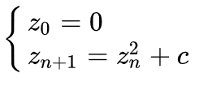

L'ensemble de Mandelbrot se définit comme les points du plan complexe pour lesquels la suite ne diverge pas, nous colorions ceux-ci en noir, et colorions les autres en fonction de leur vitesse de divergence.

Ainsi, avec un ensemble de règles aussi simple, et un traitement pour chacun des pixels, on obtient le dessin suivant:

#changer la photo avec un meilleur coloriage

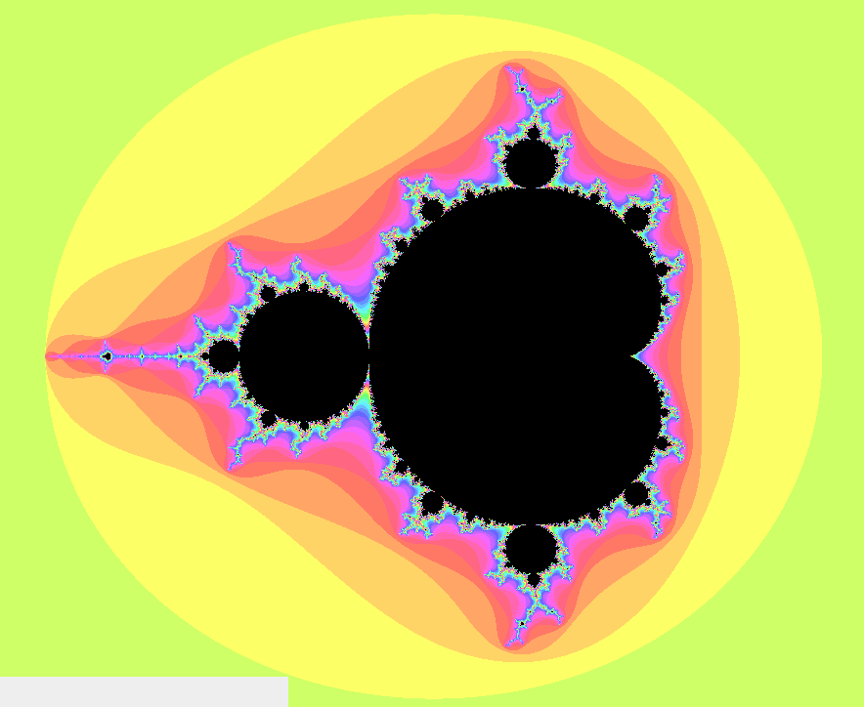

Et en zoomant dans certaines régions, nous pouvons obtenir une multitude de dessins différents. Par exemple ici (coordonnée: 0,75 + i dans le plan complexe) avec la vallée des Hippocampes:

#process the seahorse valley with best parameters

*Les ensembles de Julia :*

Les ensembles de Julia constituent un ensemble de dessins, définis par la même suite récurrente que l'ensemble de Mandelbrot.



Cependant, le terme initial de la suite n'est pas fixé à 0 comme pour Mandelbrot, c'est justement le terme initial de la suite qui jouera le rôle de variable ici. On associera donc à chaque pixel de l'écran, un nombre complexe z0 qui jouera le rôle de premier terme de la suite.

La constante complexe c, est choisie en amont, et permet donc d'obtenir plusieurs dessins différents. Il y a donc autant d'ensembles de Julia qu'il y a de choix de constante c.

Par exemple, pour c = a + ib (à remplacer avec les vraies valeurs), et pour un coloriage donné, on peut obtenir le dessin suivant:

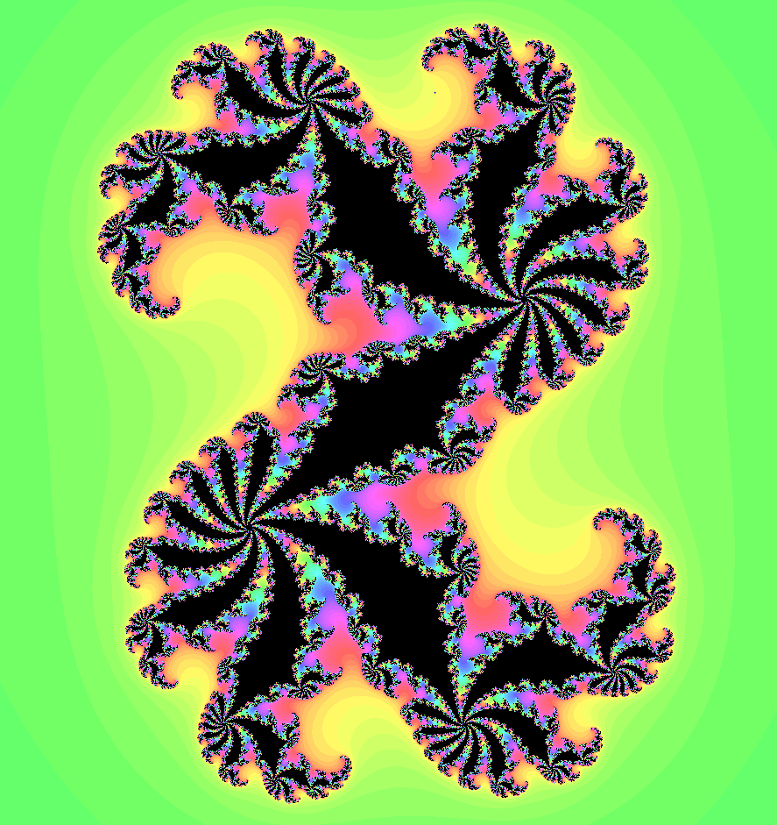

*Ensemble de Julia pour c = #à compléter*

*Les fractales par résolution d'équation:*

Newton, en plus d'avoir conçu le modèle mathématique de l'attraction des corps, est aussi l'auteur d'une méthode permettant de trouver les racines d'une fonction. La méthode est souvent vue au lycée, pour les fonctions rationnelles. Mais celle-ci trouve son homologue pour les fonctions complexes (de C dans C).

*Méthode de Newton :*

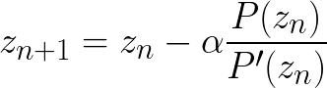

La méthode est simple : Pour un polynôme à coefficients complexes fixé P(z), et pour un point du plan complexe choisi, on applique la méthode de Newton. Le résultat tend donc vers une des racines du polynôme complexe P(z). En associant un coloriage à chaque point du plan complexe, en fonction de la racine vers laquelle ce dernier tend, on obtient le dessin d'une fractale.

Tout comme les autres fractales, nous pouvons aussi définir un coloriage en fonction du nombre d'itérations nécessaires pour arriver à la racine voulue.

Pour ce genre de fractale, on a donc autant de dessins que de polynômes complexes. Chacun pouvant être colorié de plusieurs manières.

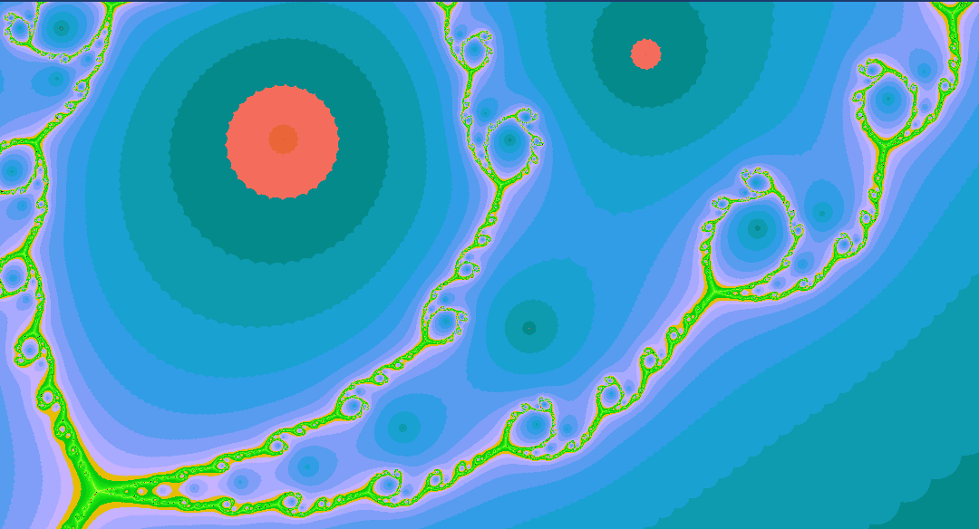

**Zoomé plus de 10xCOEFF_ZOOM**

D'autres fractales basées sur le même concept peuvent donner des dessins différents.

Nous avons donc pris le soin de générer des fractales suivant les méthodes de Householder, et de Halley.

Méthode de Householder :

De la même manière que la méthode de Newton, on approche une certaine racine du polynôme complexe en itérant cette formule.

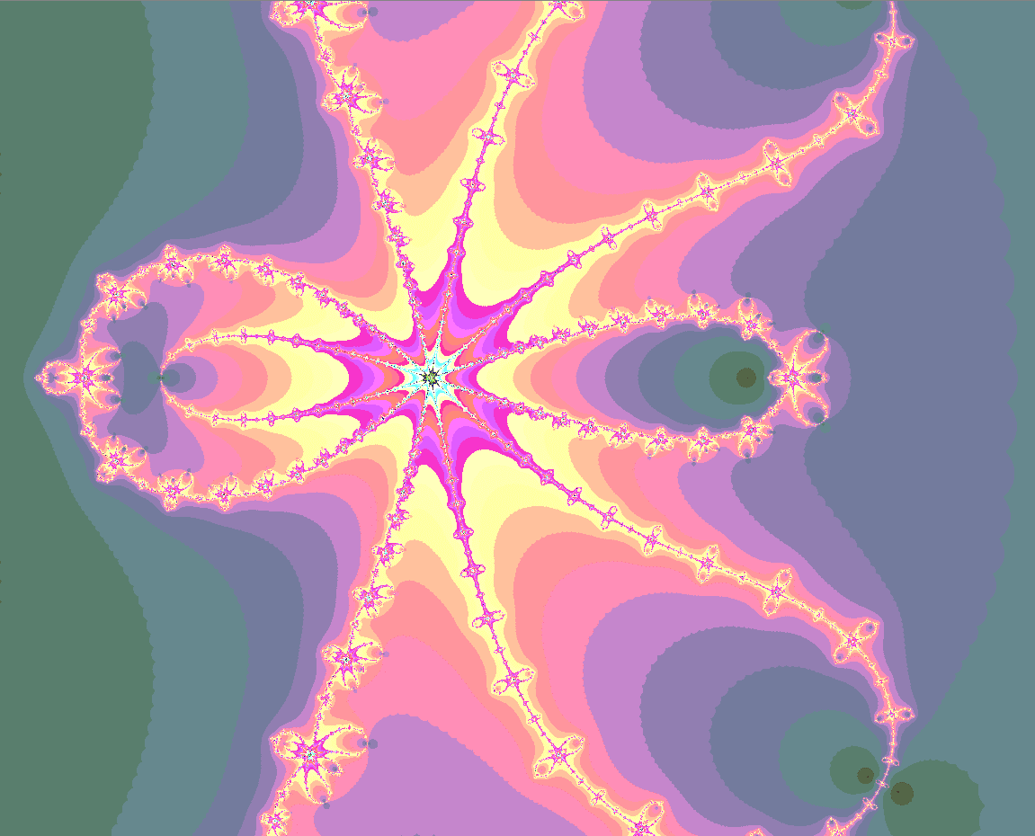

Tirage (n°26) : (3, 22, 25, 32, 39|7, 12) avec léger zoom sur une zone particulière

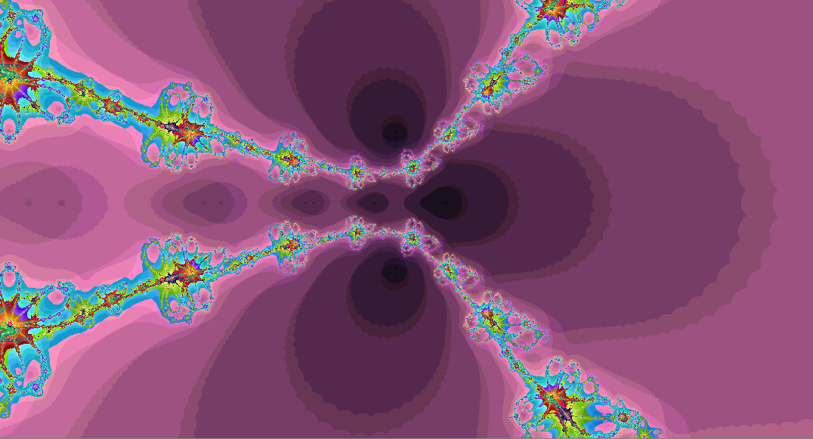

Somme des tirages 10 et 11

Méthode de Halley :

Idem que Newton & Householder.

Image d'une fractale de type Halley pour le polynôme P(z) = xxx , coloriage par xxx

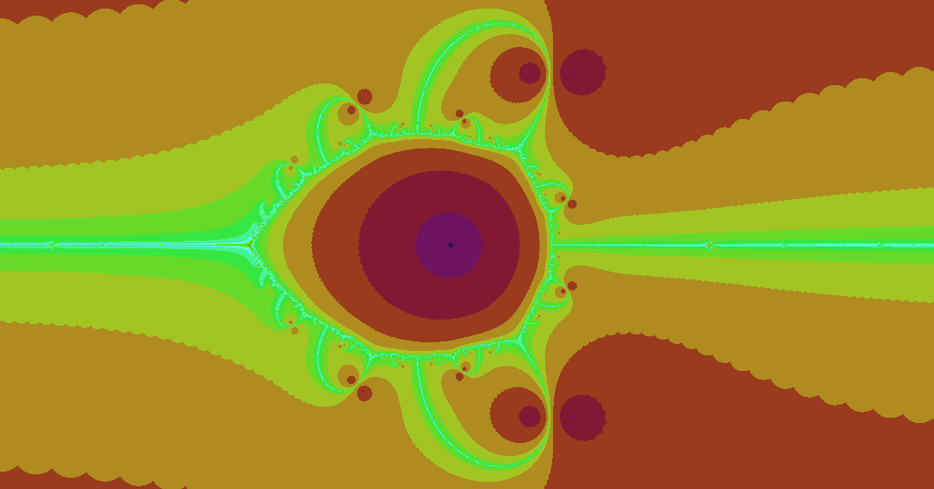

Somme de 10 et 11 :

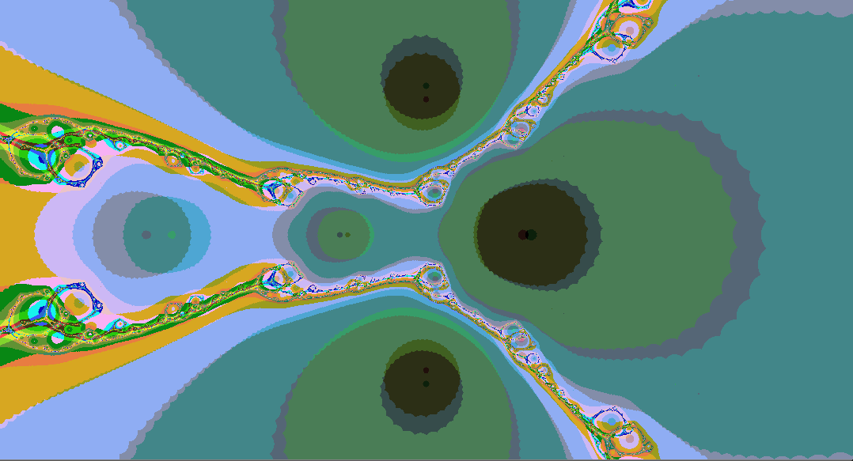

9 dézoomé :

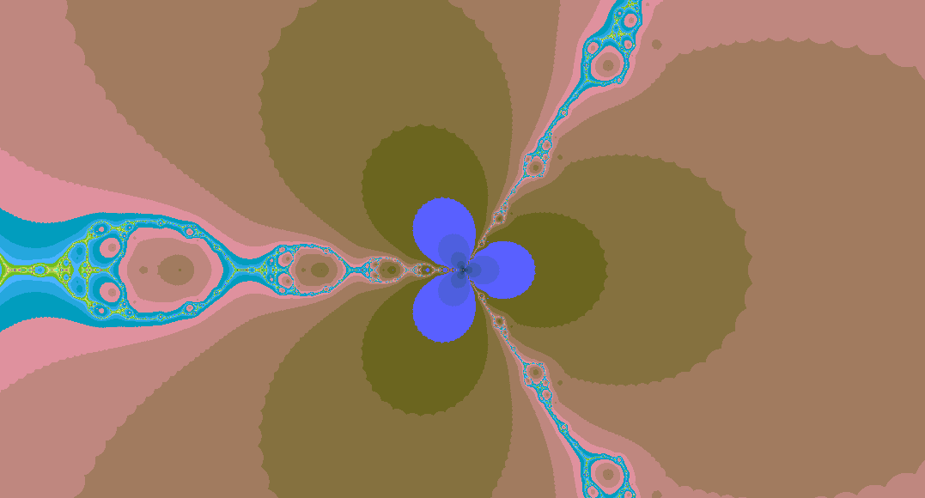

## 2) Mise en liaison avec les données de Loterie

Cette partie a été réalisée par Bérangère. Il s’est agi concrètement de faire le lien entre le travail de l’équipe qui s’occupait de l’IHM et de l’extraction des données, et celui de la personne (à savoir Armand) qui s’occupait d’implémenter l’algorithme associé à chaque type de fractale.

La difficulté ici était tout d’abord de rassembler le plus de paramètres possibles pour « dessiner » nos fractales.

L’ensemble des fractales de Julia par exemple, étant infini il a fallu trouver un moyen d’obtenir des dessins intéressants ; ceci dépendant essentiellement de la valeur prise par le complexe C (voir II. 1. les ensembles de Julia). Avec quelques recherches il a été possible de trouver une formule donnant la plupart du temps des fractales particulières à partir de seulement deux paramètres, notés p et q.

C’est d’ailleurs à ce stade que nous avons dû revenir sur l’un des choix pris par l’équipe qui s’occupait de la récolte des données. En effet à l’origine nous voulions définir un Tirage selon l’ordre de sortie des différentes boules et étoiles. Néanmoins la formule trouvée imposant que le l’entier p soit inférieur à l’entier q, garder cette définition de Tirage aurait posé un problème concernant le caractère unique qui doit lier un tirage à son dessin. Par exemple les tirages (1, 2, 3, 4, 5|6, 7) et (2, 1, 3, 4, 5|6, 7) auraient donnés le même tirage bien qu’ils soient différents selon notre première définition d’un tirage. **Nous avons ainsi fait le choix de définir les boules et étoiles d’un tirage selon l’ordre croissant de leur valeur.**

Le reste des paramètres attachés au tracé des fractales concerne surtout des choix esthétiques comme le dégradé de couleurs (1param), l’intensité du zoom (1param) fait sur la fractale ou encore la façon dont est centré la figure (2param).

Une fonctionnalité qui nous paraissait indispensable puisque nous travaillons sur des fractales était la possibilité de se déplacer dans le dessin par translation ou zoom. Ceci permet aussi de modifier parfois drastiquement le dessin si le résultat ne plaît pas à l’utilisateur.

**# Certain themes abordés seront déplacés à l’endroit adequat**

## 3) Colorimétrie

La première méthode permettant d'obtenir des fractales colorées, et de colorier chacun des pixels en fonction du nombre d'itérations nécessaires pour atteindre une certaine précision selon la méthode utilisée.

Or, étant donné la diversité des fractales que nous utilisons, ce coloriage ne permettait pas toujours d'avoir des dessins esthétiques, et surtout des dessins contrastés. En effet, le contraste d'une image étant indépendant de la colorimétrie d'une image, il était fastidieux d'obtenir un résultat convenable pour tous les tirages avec la méthode HSBtoRGB que nous utilisions.

Ainsi, après de nombreuses recherches sur la coloration des fractales et sur les bonnes méthodes d'imagerie numérique, nous avons décidé de faire du traitement d'image de bas niveau.

A l'aide d'histogrammes et de leur égalisation, nous avons réussi à obtenir une colorimétrie et un contraste convenable pour toutes les fractales.

#C'est écrit en amont, ça n'a pas encore été effectué (21 Mars) à voir si j'y parviens, auquel cas on rédigera un paragraphe que cette fonctionnalité est manquante.

# III - Réalisation du programme

## 1) Diagrammes UML

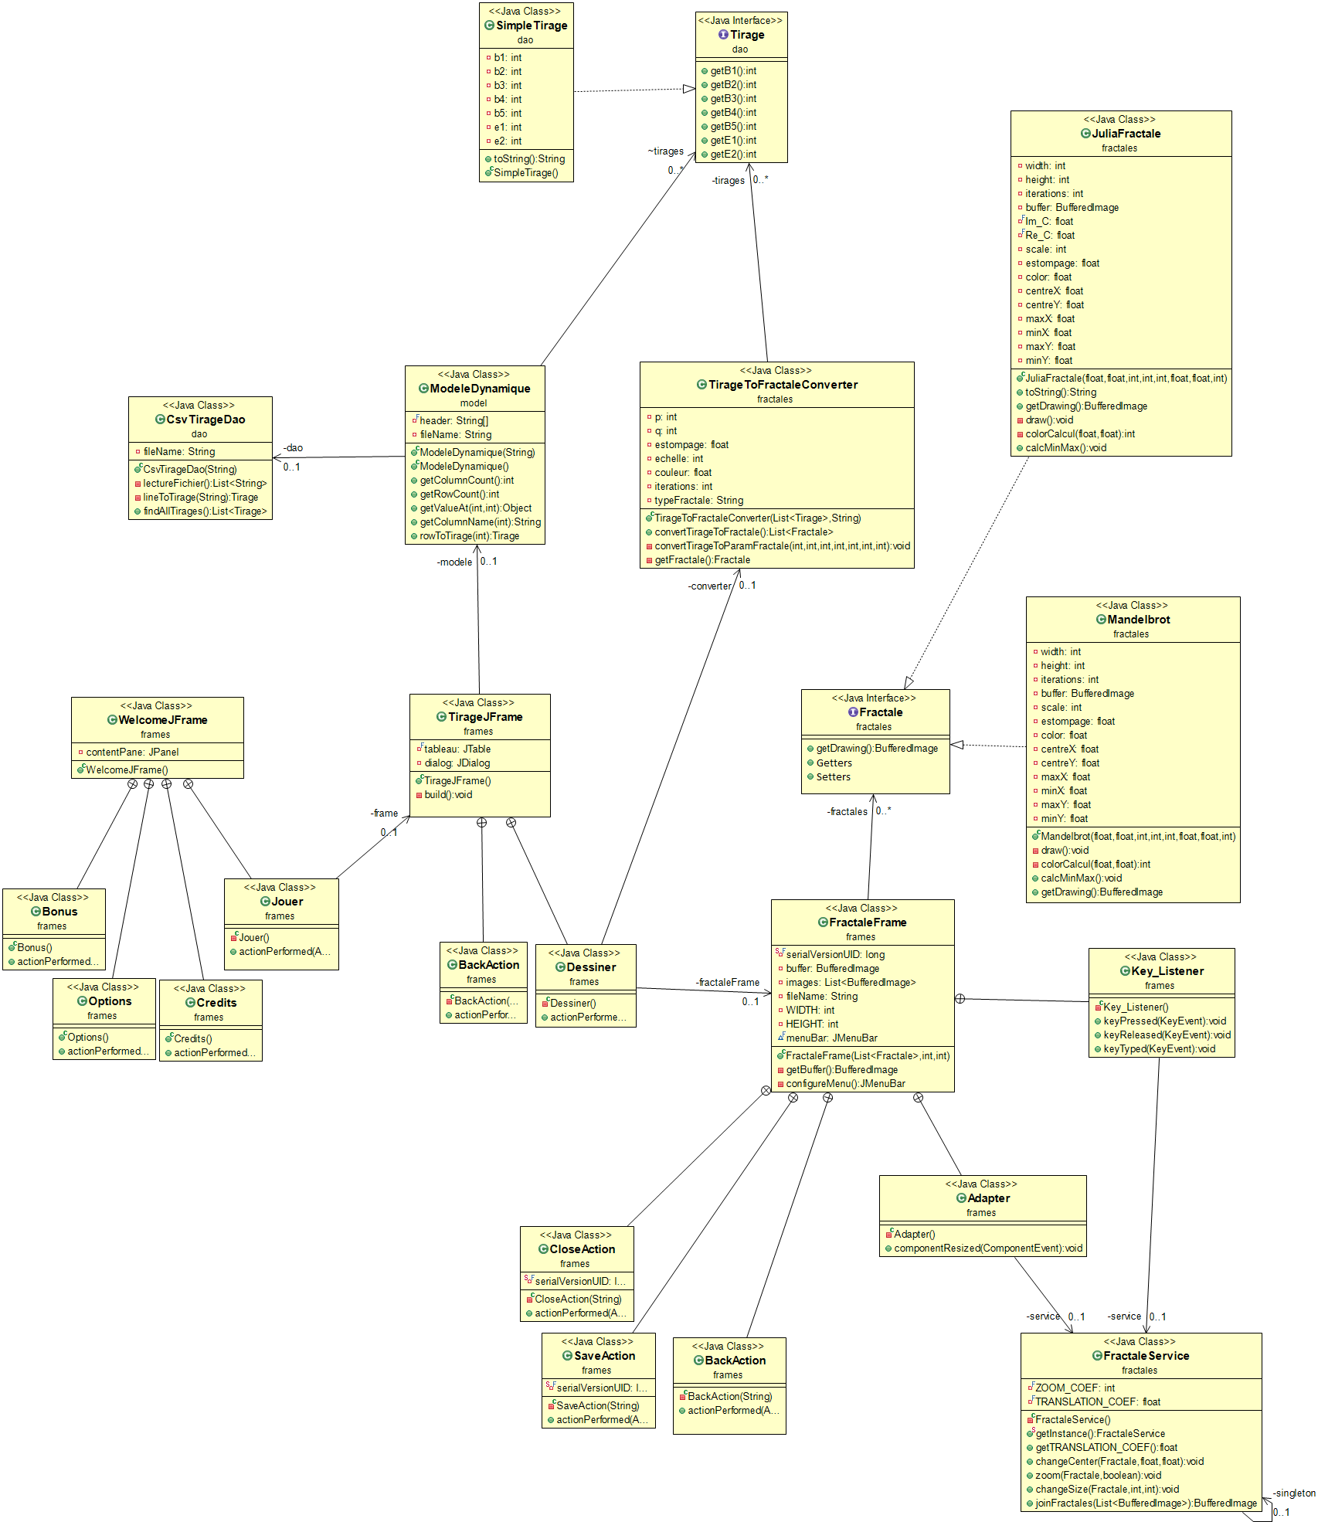

#version du 2 mars, voir avec Bérangère (comment elle l'a fait pour pouvoir le mettre à jour ...)

**# Je vais le refaire en le découpant pour que ce soit plus lisible!**

## 2) Mise en place des Tests

**# Ahmet il faut que tu fasses cette partie rapidement pour que je puisse la corriger si necessaire puisque j’ai cru comprendre que tu n’etais pas clairement en phase avec cette methode de tests**

## 3) Ajout des fonctionnalités

Fond d'écran et Menu :

Le fond d'écran qui figure derrière le menu du projet n'est autre que la pochette du film "Las Vegas Parano" (Fear and Loathing in Las Vegas), un clin d'œil au film mythique dans lequel Johnny Depp joue le rôle d'un homme traversant plusieurs phases psychédéliques.

Le menu comporte plusieurs options:

Option 1 : jouer

Option 2 : faire x

Option 3 : changer la langue

Option 4 : Trouver une expression pour la constante d'Apery

Option 5 : … etc

# IV – Erreurs rencontrées et Solutions apportées

Un des premiers problèmes rencontrés fut lors de l'élaboration des fractales de type Newton. Nous utilisions alors la librairie mathématique de la Fondation Apache. Celle-ci permettait l'utilisation de nombres complexes à bon escient, mais n'offrait pas la possibilité de gérer des polynômes complexes. Nous avons donc dû changer de librairie, et avons opté pour une librairie mathématique développé par Michael Thomas Flanagan, professeur à UCL (University College London).

Cette dernière nous a donc permis d'évaluer, de dériver et trouver les racines de polynômes complexes, afin de dessiner la fractale de Newton associée à n'importe quel polynôme complexe donné en entrée.

Un autre problème fut le coloriage des fractales. En effet, la première méthode naïve permettant de colorier une fractale revient à colorier une fractale en fonction du nombre d'itérations. Celle-ci ne convenant pas pour toutes les fractales, il nous a été important de trouver une nouvelle méthode de coloriage nous procurant des résultats plus esthétiques.

Comme dit plus haut, une solution à ce problème fut l'utilisation d'histogrammes et de leur égalisation. Cette technique d'imagerie numérique dite de "bas niveau" nous a permis d'obtenir des dessins de meilleure qualité visuelle.

# V – Conclusion

Le projet de GLPOO nous a permis de nous assimiler à l'usage de librairies externes (utilisées : log4j, flanagan).

# VI – Annexes

## 1) Références

#remerciements (à El jj par exemple)

Références / Bibliographie :

// en vrac ici, le reste trié

<https://www.fdj.fr/portails/tab/resultats/euromillions/tab>

<https://openclassrooms.com/courses/apprenez-a-programmer-en-java/notre-premiere-fenetre>

<http://www.ordinateur.cc/programmation/Programmation-Java/89082.html>

<http://commons.apache.org/proper/commons-math/apidocs/org/apache/commons/math4/complex/Complex.html>

<https://www.youtube.com/watch?v=3aYYrzl3xzk>

Documentation Théorique / Mathématique:

<https://www.mathcurve.com/fractals/julia/julia.shtml>

<http://math.univ-lille1.fr/~bodin/fichiers/capes_mandelbrot.pdf>

<https://www.youtube.com/watch?v=Y4ICbYtBGzA>

<http://eljjdx.canalblog.com/archives/2008/08/23/10295349.html>

<http://eljjdx.canalblog.com/archives/2008/08/17/10258080.html>

<http://eljjdx.canalblog.com/archives/2008/08/09/10166182.html>

<http://eljjdx.canalblog.com/archives/2008/08/30/10303555.html>

<https://fr.wikipedia.org/wiki/Fractale_de_Newton>

<https://en.wikipedia.org/wiki/Newton_fractal>

<https://en.wikipedia.org/wiki/Julia_set>

<http://www.malinc.se/m/JuliaSets.php>

<https://fr.wikipedia.org/wiki/Liste_de_fractales_par_dimension_de_Hausdorff>

<http://www.jean-claude-chirollet.fr/ensemble-de-mandelbrot-ensembles-de-julia>

<https://www.unilim.fr/pages_perso/jean.debord/panoramic/mandel/panoramic_mandel.htm>

<http://villemin.gerard.free.fr/Wwwgvmm/Suite/FracComp.htm>

Documentation technique / Informatique :

* Colorimétrie :

<http://www.fractalforums.com/programming/non-parametric-color-mapping-techniques/>

<http://www.hpdz.net/TechInfo/Colorizing.htm>

<https://docs.oracle.com/javase/7/docs/api/java/awt/Color.html>

* Anti-crénelage :

<http://www.hpdz.net/TechInfo/AntiAliasing.htm>

<https://developmentality.wordpress.com/2010/02/09/quick-hit-antialiasing-in-java-graphics2d/>

<https://docs.oracle.com/javase/tutorial/2d/advanced/quality.html>

<http://www.java2s.com/Code/JavaAPI/java.awt/ColorHSBtoRGBfloathuefloatsaturationfloatbrightness.htm>

* Programmation Java :

// remerciement au professeur de GLPOO (slurpslurp)

* Optimisation calculatoire :

<http://www.hpdz.net/StillImages/Newton-Halley.htm>

<http://www.hpdz.net/StillImages/Nova.htm>

<http://www.hpdz.net/TechInfo/Convergent.htm#Nova>

<http://ternet.fr/prograzine/prograzine9/fractal.htm>

## 2) Figures

*Tirage lié à l'ensemble de Julia :*





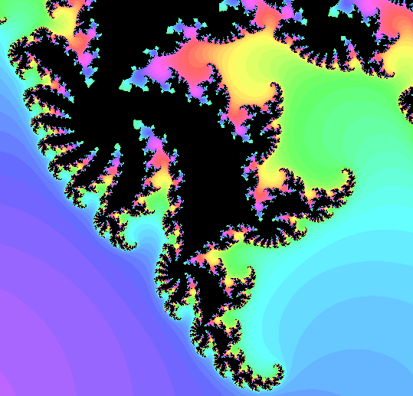

(Agrandissement d'une zone particulière de ce même dessin)